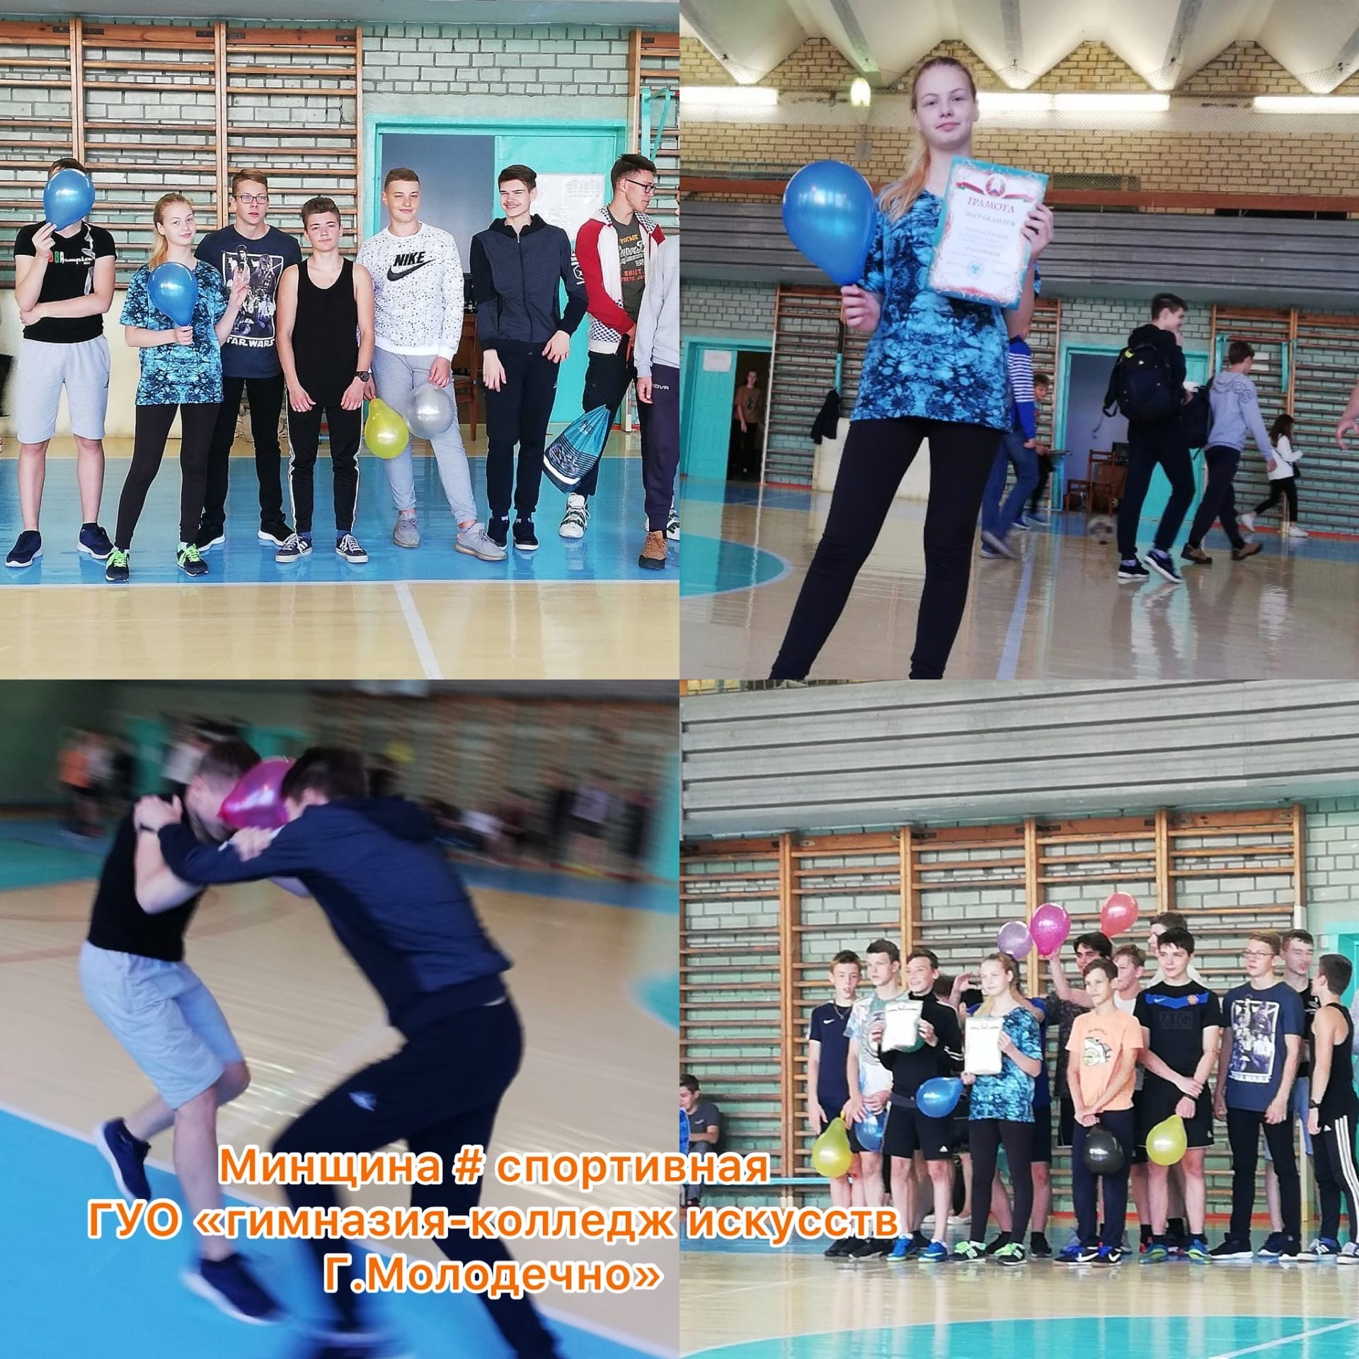В шестой школьный день 26 сентября прошли мероприятия: «Спортландия»

Уже традиционно суббота радует нас изобилием спортивных мероприятий. В этот день школьники соревновались в меткости, быстроте и ловкости.

На мероприятии разгорелись не шуточные страсти. Эмоции переполняли игроков и болельщиков. В итоге от таких совместных соревнований все получили заряд бодрости, много положительных эмоций, отличное настроение.

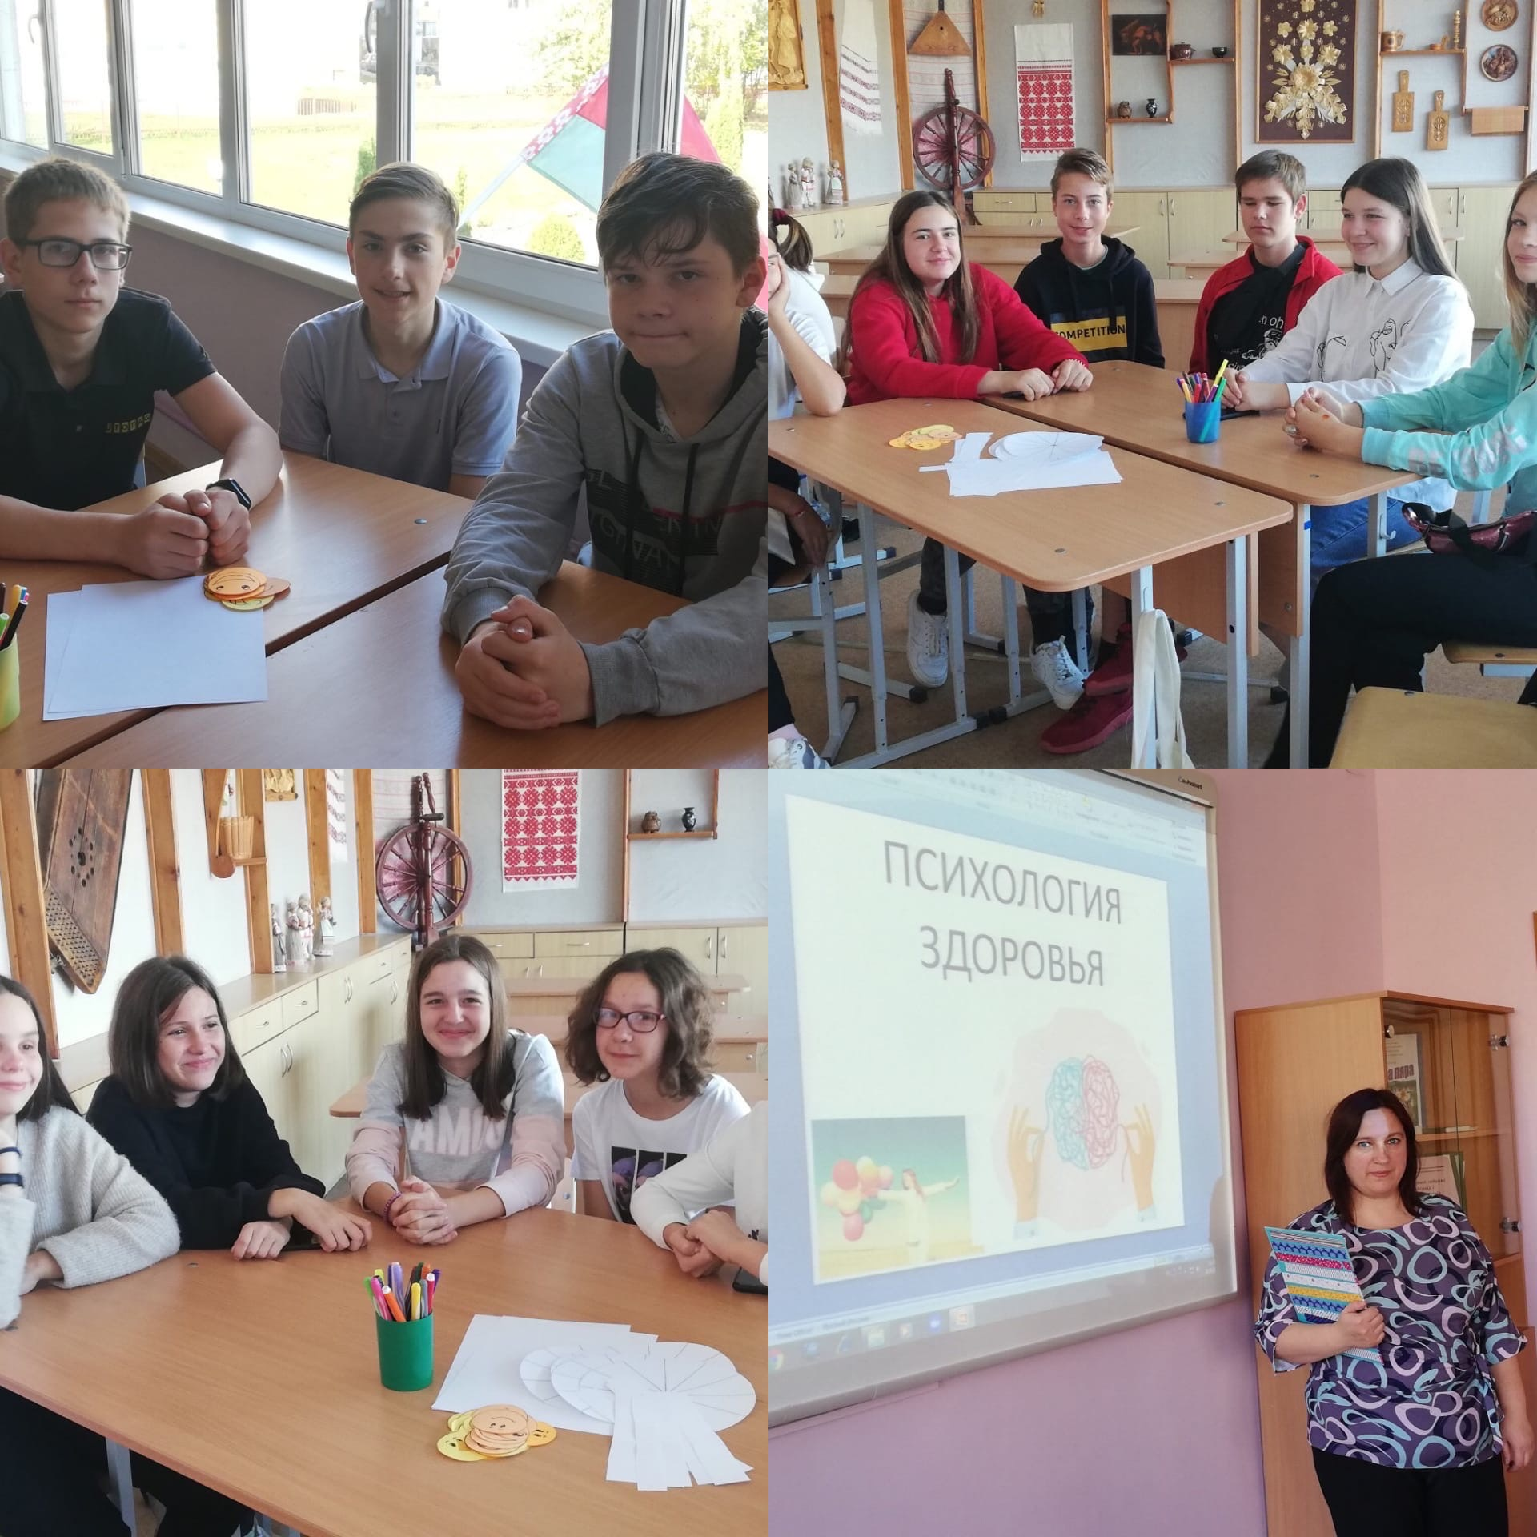Квест-игра «Психология здоровья»

В соответствии с полученной на руки маршрутной картой команды по очереди посещали станции Здоровья, где станционные распорядители задавали командам задания, оценивали их выполнение и выставляли заработанные баллы в маршрутный лист. Победила команда, набравшая по итогам игры наибольшее количество баллов.